Некоторые данные о глобальных миграциях птиц через Забайкальский край
Работы по изучению глобальных миграций птиц ведутся сотрудниками государственного природного заповедника «Даурский» с конца 1980-х гг. Заповедник расположенного на юге Забайкальского края и включает Торейские озера – крупнейший водоем Забайкалья и важнейшее место концентрации пролетных птиц. Используются различные методы изучения, в том числе и с использованием новейших технологий. Тысячи птиц в Забайкалье окольцованы стандартными металлическими кольцами, сотни пернатых помечены цветными пластиковыми кольцами и ошейниками, десяткам птиц были прикреплены радиопередатчики спутникового слежения.
В результате выяснено, что основные места зимовки наших птиц расположены в Юго-Восточной Азии. При этом, большинство водоплавающих и околоводных птиц зимует в юго-восточном Китае, Южной Корее и Японии – утки, гуси, лебеди, цапли, журавли, чайки, крачки. Здесь же обитает и часть куликов, но важные места их зимовки находятся Австралии. Забайкальские журавли-красавки зимуют в Индии, но во время перелета встречаются в Пакистане (там отмечали окольцованных у нас птиц).

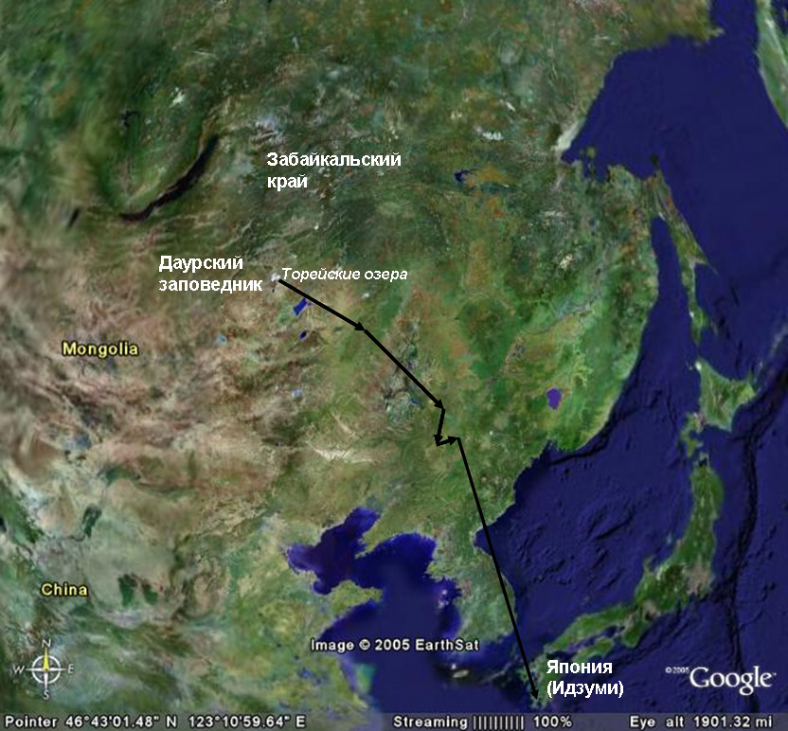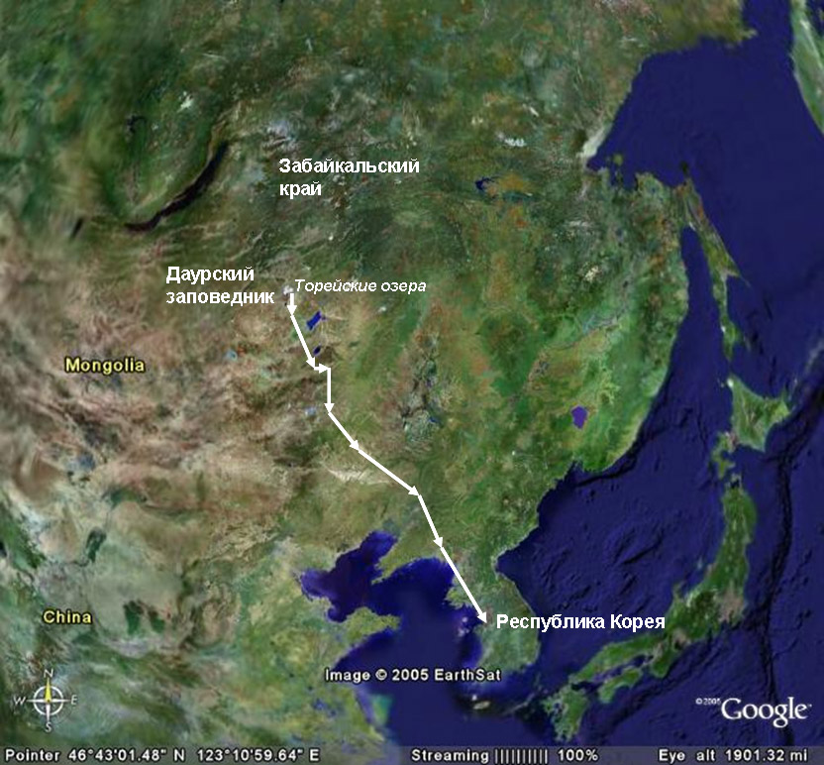
Миграция из Даурского заповедника на места зимовки черного журавля в Японию (слева) и лебедя-кликуна в Южную Корею (справа) по данным мечения спутниковыми передатчиками.
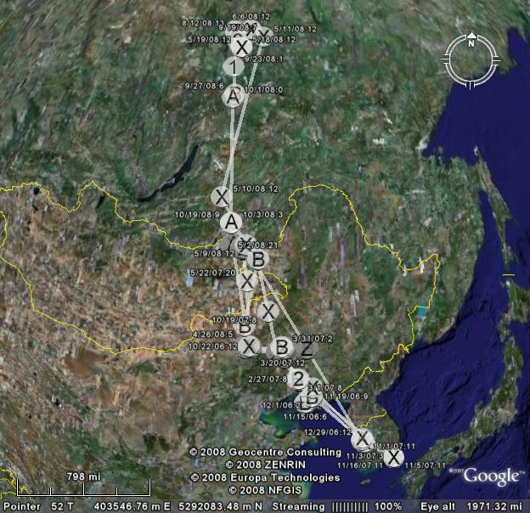
Слева - миграция лебедей-кликунов из Южной Кореи через Забайкальский край на северные места гнездования и обратно в Корею по данным мечения спутниковыми передатчиками (птицы были помечены нашими коллегами в окрестностях Международного заповедника «Даурия» в сопредельных с Забайкальским краем районах Монголии (http://www.werc.usgs.gov/sattrack/swangoose/overall.html).
Справа - металлические кольца, которыми красноголовые нырки были помечены в Японии и затем добыты в Восточном Забайкалье.

